***ANNEXE 4***

EXTRAIT 9 JANVIER 2025. - Circulaire 131/12 du 9 janvier 2025

Aux membres du personnel des bureaux de taxation, des bureaux de liquidation, du bureau central des frais de justice en matière pénale, et du service central des liquidations de Team Support en leur qualité, respectivement, de contrôleurs et de liquidateurs,

A l'attention des greffiers en chef et secrétaires en chef du parquet, des greffiers et des secrétaires de parquet, de leurs collaborateurs, des prestataires de services générant des frais de justice en matière pénale et des frais assimilés à la requête d'un magistrat ou d'un membre des services de l'ordre ou d'inspection mandaté à cette fin.

La présente circulaire vise à communiquer les montants indexés des indemnités pour les prestations fournies et les missions accomplies auxquelles ont droit les prestataires de services.

Par la circulaire ministérielle n° 131/11 du 4 janvier 2024, les indemnités prévues dans le cadre des frais de justice en matière pénale et des frais assimilés ont été indexées pour la dernière fois.

L'indexation des montants est basée sur l'art. 9 de la loi du 23 mars 2019, précisé aux articles 28 à 30 de l'AR du 15/12/19 exécutant la loi.

Ici, les montants des divers tarifs sont multipliés par l'indice de santé lissé (il s'agit de la moyenne des 4 derniers mois de la période visée) de l'indice de décembre 2023 à décembre 2024 = 133,08 et divisée par celle de la moyenne des indices de santé de décembre 2022 à décembre 2023 = 128,48. Le résultat est un coefficient de 1,0358, soit une augmentation de 3,58 %.

A l'exception du tarif de l'indemnisation de déplacement et de celui des traducteurs, toutes les données et les résultats des opérations mathématiques sont arrondis à deux décimales.

Cette indexation produit ses effets à partir du 1er janvier 2025, c'est-à-dire aux états de frais introduits par voie numérique au bureau de taxation ou au bureau central, en fonction de leurs compétences respectives, pour des prestations accomplies en 2025.

Les prestations payées en 2025 sur des réquisitions d'avant 2025 qui ont été exécutées et achevées en 2025 donnent donc droit à un montant supplémentaire. Il est demandé par moyen d'un seul état de frais supplémentaire, mentionnant tous les suppléments avec chaque fois la référence de l'état de frais déjà payé. Cet état de frais supplémentaire ne doit pas être taxé parce que lors de l'indexation, les montants sont déterminés par la loi. Il peut être introduit auprès d'un des bureaux de liquidation.

Pour de plus amples informations concernant le contenu et l'application de la présente circulaire, vous pouvez contacter le secrétariat du bureau central des frais de justice, de préférence par mail (secret.FraisJustice.Gerechtskosten@just.fgov.be) ou au numéro 02-552 25 13.

Les prestataires de services sont invités à utiliser l'application Justinvoice pour transférer les documents aux bureaux de taxation et/ou au bureau central. Cette application est accessible via le site Internet Just-on-Web.

La présente circulaire est d'application immédiate aux réquisitions introduites à partir du jour de sa publication au Moniteur belge.

Le Ministre,  
P. VAN TIGCHELT

Titre IV - Autres prestataires de services (uniquement s'ils ne sont pas des fonctionnaires dans l'exercice de leurs fonctions)

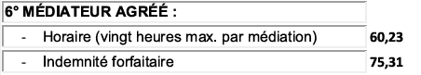

Taux applicable aux services fournis avant le 1.1.2025 au cours de l’année 2024

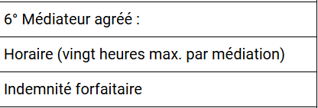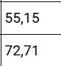

<https://www.ejustice.just.fgov.be/mopdf/2025/01/09_1.pdf#Page266>